Wertungsmatrix
Beschaffung von Batteriebussen für die
MVG Märkische Verkehrsgesellschaft GmbH
Verhandlungsverfahren mit Teilnahmewettbewerb
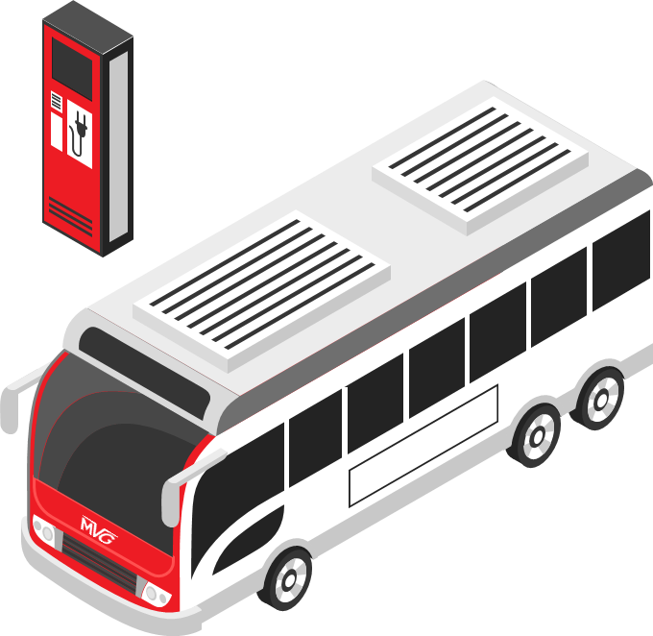
MVG Märkische Verkehrsgesellschaft GmbH
Lüdenscheid

Stand: 06. Oktober 2026

- Hinweise
Die eingereichten Angebote werden zunächst gem. § 51 Abs. 1 SektVO daraufhin geprüft, ob sie den formellen Anforderungen genügen, insbesondere vollständig sind. Der Auftraggeber behält sich überdies vor, fehlende, unvollständige oder fehlerhafte unternehmensbezogene Unterlagen oder fehlende oder unvollständige leistungsbezogene Unterlagen nach § 51 Abs. 2 SektVO nachzufordern. Der Auftraggeber wird von seinem Recht zur Nachforderung transparent und diskriminierungsfrei Gebrauch machen.

- Entscheidungsgrundlage
Grundlage der Entscheidung über die Auftragsvergabe ist die Bewertung der eingereichten Angebotsunterlagen der letztverbindlichen Angebote sowie der Präsentation.

- Bewertung
In der nachfolgenden Bewertungsmatrix sind die einzelnen Auftragskriterien mitsamt der ihnen jeweils durch einen Prozentsatz ausgedrückten Gewichtung aufgeführt.

Kriterium für die Auftragserteilung ist die Wirtschaftlichkeit des letztverbindlichen Angebots. Die Wirtschaftlichkeit der eingehenden Angebote bewertet die MVG Märkische Verkehrsgesellschaft GmbH anhand der unter Punkt 3.1 der Vergabeunterlagen genannten Haupt- und Unterkriterien.

Im Einzelnen gilt für die Bewertung Folgendes:

  - Bewertungsmatrix
Anhand der folgenden Matrix werden die letztverbindlichen Angebote gewertet:

Kriterium | Wichtung | Maximal erreichbare Wertungspunkte
1. Preise und Lebenszykluskosten | 65 % | 650
a) Anschaffungspreis gesamt (netto) | 30 % | 300
b) Betriebskosten Wartungsaufwand (netto) | 17,5 % | 175
c) Betriebskosten Instandsetzungsaufwand (netto) | 17,5 % | 175
2. Erfüllung der Leistungsmerkmale | 10 % | 100
3. Umweltverträglichkeit | 15 % | 150
a) Energieverbrauch Sommer-Betrieb | 7,5 % | 75
b) Energieverbrauch Winter-Betrieb | 7,5 % | 75
4. Fahrzeugkonzept / Gestaltung | 10 % | 100
a) Fahrgastinnenraumgestaltung | 5,0 % | 50
b) Fahrerarbeitsplatz | 5,0 % | 50
Summe | 100% | 1.000

  - Erläuterungen zur Bewertungsmatrix

    - Das Zuschlagskriterium 1 „Preise und Lebenszykluskosten“ wird wie folgt gewertet:

Die Höchstpunktzahl (650 Punkte) erhält der Bieter, der den niedrigsten Gesamtpreis abgegeben hat.

Das Zuschlagskriterium 1 „Preise und Lebenszykluskosten“ setzt sich dabei aus den Kriterien „Anschaffungspreis gesamt (netto)“, „Betriebskosten Wartungsaufwand (netto)“ und „Betriebskosten Instandsetzungsaufwand (netto)“ zusammen.

Im Hinblick auf das Kriterium „Anschaffungspreis gesamt (netto)“ kann eine Höchstpunktzahl von 300 Punkten erreicht werden. Die Berechnung erfolgt gemäß folgender Formel:

Die Anschaffungspreise der anzubietenden 3 Gelenk-Batteriebusse werden addiert. Die Bieter, deren Anschaffungspreis gesamt (netto) höher als der des besten Bieters liegen, werden im Verhältnis ihres Abstandes zum besten Bieter geringer bewertet. Hier wird gradlinig interpoliert.

Beispiel: Ein Angebot, das 20 % über dem niedrigsten Angebot für den Anschaffungspreis gesamt (netto) inkl. Optionen liegt, erhält demnach 240 Punkte. Angebote, die doppelt so hoch wie das niedrigste Angebot sind, erhalten 0 Punkte.

Im Hinblick auf die Kriterien „Betriebskosten Wartungsaufwand (netto)“ und „Betriebskosten Instandsetzungsaufwand (netto)“ kann eine Höchstpunktzahl von insgesamt 350 Punkten erreicht werden.

Hier werden zum einen der Wartungsaufwand (Materialkosten und Aufwand in MStd mal Stundensatz pro Jahr, reziproke Bewertung in Orientierung am niedrigsten Angebotswert) als „Betriebskosten Wartungsaufwand (netto)“ mit 175 Punkten und zum anderen der Instandsetzungsaufwand (Materialkosten und Aufwand in MStd mal Stundensatz über einen Fahrzeuglebenszyklus von 20 Jahren, reziproke Bewertung in Orientierung am niedrigsten Angebotswert) als „Betriebskosten Instandsetzungsaufwand (netto)“ mit ebenfalls 175 Punkten gewertet. Der Aufwand bezieht sich dabei auf die gesamte anzuschaffende Flotte.

Beispiel Instandsetzungsaufwand: Die Materialkosten betragen durchschnittlich 5.000 € pro Jahr, der Stundensatz 120 € und es wird jährlich von 50 Stunden Arbeitsaufwand ausgegangen. Hieraus ergibt sich auf 20 Jahre betrachtet bei 3 Bussen:
- Materialkosten: 5.000 € pro Jahr x 20 Jahre x 3 Busse = 300.000 €
- Arbeitskosten: 120 €/pro Stunde x 50 Stunden/Jahr x 20 Jahre x 3 Busse = 360.000 €
- Gesamt: 660.000 € über einen Zeitraum von 20 Jahren für 3 Busse

Der jeweilige Anbieter mit den niedrigsten Kosten für die „Betriebskosten Wartungsaufwand (netto)“ auf der einen sowie für die „Betriebskosten Instandsetzungsaufwand (netto)“ auf der anderen Seite erhält je 175 Punkte. Die Bieter, deren Betriebskosten Wartungsaufwand und Betriebskosten Instandsetzungsaufwand (netto) höher als der des besten Bieters liegen, werden im Verhältnis ihres Abstandes zum jeweils besten Bieter geringer bewertet. Hier wird gradlinig interpoliert.

    - Das Zuschlagskriterium 2 „Erfüllung der Leistungsmerkmale“ wird wie folgt bewertet:

Im Hinblick auf das Kriterium „Erfüllung der Leistungsmerkmale“ kann eine Höchstpunktzahl von 100 Punkten erreicht werden.

Hier werden die mit „JA“ beantworteten Soll-Kriterien des Lastenhefts Teil B nach Anlage 7.2 der Vergabeunterlagen (Blätter Allgemein, 18m Bus) bewertet. Der Bieter mit der höchsten Anzahl erfüllter Soll-Kriterien erhält 100 Punkte, Bieter mit weniger erfüllten Soll-Kriterien erhalten je nicht erfüllten Soll-Kriterien jeweils 5 Punkte weniger.

    - Das Zuschlagskriterium 3 „Umweltverträglichkeit“ wird wie folgt bewertet:

Im Hinblick auf das Kriterium „Umweltverträglichkeit“ kann insgesamt eine Höchstpunktzahl von 150 Punkten erreicht werden. Maßgeblich ist der Energieverbrauch der Fahrzeuge.

Hier wird zwischen dem „Energieverbrauch Sommer-Betrieb“ und dem „Energieverbrauch Winter-Betrieb“ unterschieden. Es können für Sommer- und Winter-Betrieb jeweils 75 Punkte erreicht werden. Hierbei werden die vom Bieter angegebenen spezifischen Verbrauchswerte in kWh/km bewertet.

Der „Energieverbrauch Winter-Betrieb“ ist wie folgt definiert:

- Fahrzyklus SORT2
- Sämtliche Hilfsbetriebe und die Heizung ohne die Heizöl-Zusatzheizung sind bei einer Außentemperatur von -10°C und einer Innenraumtemperatur von min. 16°C in den Energieverbrauch mit einzurechnen.

Der „Energieverbrauch Sommer-Betrieb“ ist wie folgt definiert:

- Fahrzyklus SORT2
- Sämtliche Hilfsbetriebe und die Klimatisierung sind bei einer Außentemperatur von 30°C und einer Innenraumtemperatur von max. 23°C in den Energieverbrauch mit einzurechnen.

Hier erfolgt jeweils eine reziproke Bewertung in Orientierung am niedrigsten Angebotswert.

    - Das Zuschlagskriterium 4 „Fahrzeugkonzept/Gestaltung“ wird wie folgt bewertet:

Im Hinblick auf das Kriterium „Fahrzeugkonzept/Gestaltung“ kann eine Höchstpunktzahl von 100 Punkten erreicht werden. Gewertet werden mit jeweils maximal 50 Punkten die „Fahrgastinnenraumgestaltung“ und der „Fahrerarbeitsplatz“.

Im Rahmen des Zuschlagskriteriums werden folgende Wertungspunkte vergeben:

Konzept Fahrgastinnenraumgestaltung | Punktzahl
Das Konzept der Fahrgastinnenraumgestaltung erfüllt die Vorstellungen des Auftraggebers vollumfänglich | 50
Das Konzept der Fahrgastinnenraumgestaltung erfüllt die Vorstellungen des Auftraggebers im Wesentlichen | 40
Das Konzept der Fahrgastinnenraumgestaltung weicht in geringem Umfang von den Vorstellungen des Auftraggebers ab | 30
Das Konzept der Fahrgastinnenraumgestaltung weicht in mittlerem Umfang von den Vorstellungen des Auftraggebers ab | 20
Das Konzept der Fahrgastinnenraumgestaltung erfüllt die Vorstellungen des Auftraggebers nur zu einem geringen Teil | 10
Der Bieter hat kein Konzept vorgelegt / das Konzept der Fahrgastinnenraumgestaltung erfüllt die Vorstellungen des Auftraggebers nicht | 0
Konzept Fahrerarbeitsplatz | Punktzahl
Das Konzept Fahrerarbeitsplatz erfüllt die Vorstellungen des Auftraggebers vollumfänglich | 50
Das Konzept Fahrerarbeitsplatz erfüllt die Vorstellungen des Auftraggebers im Wesentlichen | 40
Das Konzept Fahrerarbeitsplatz weicht in geringem Umfang von den Vorstellungen des Auftraggebers ab | 30
Das Konzept Fahrerarbeitsplatz weicht in mittlerem Umfang von den Vorstellungen des Auftraggebers ab | 20
Das Konzept Fahrerarbeitsplatz erfüllt die Vorstellungen des Auftraggebers nur zu einem geringen Teil | 10
Der Bieter hat kein Konzept vorgelegt / das Konzept Fahrerarbeitsplatz erfüllt die Vorstellungen des Auftraggebers nicht | 0

    - Gesamtergebnis
Die Punkte in den einzelnen Kriterien werden addiert. Das Angebot mit der insgesamt höchsten Punktzahl ist das wirtschaftlichste und auf dieses wird der Zuschlag erteilt.

